Índice
1. Objetivo 2
2. Reinicio de servidor de aplicaciones Weblogic 3

Objetivo
Llevar acabo un reinicio del servidor de aplicaciones (Weblogic) para aplicar una configuración específica la cual es reflejada solo hasta el reinicio, esto aplica para las versiones 11g y 12c.

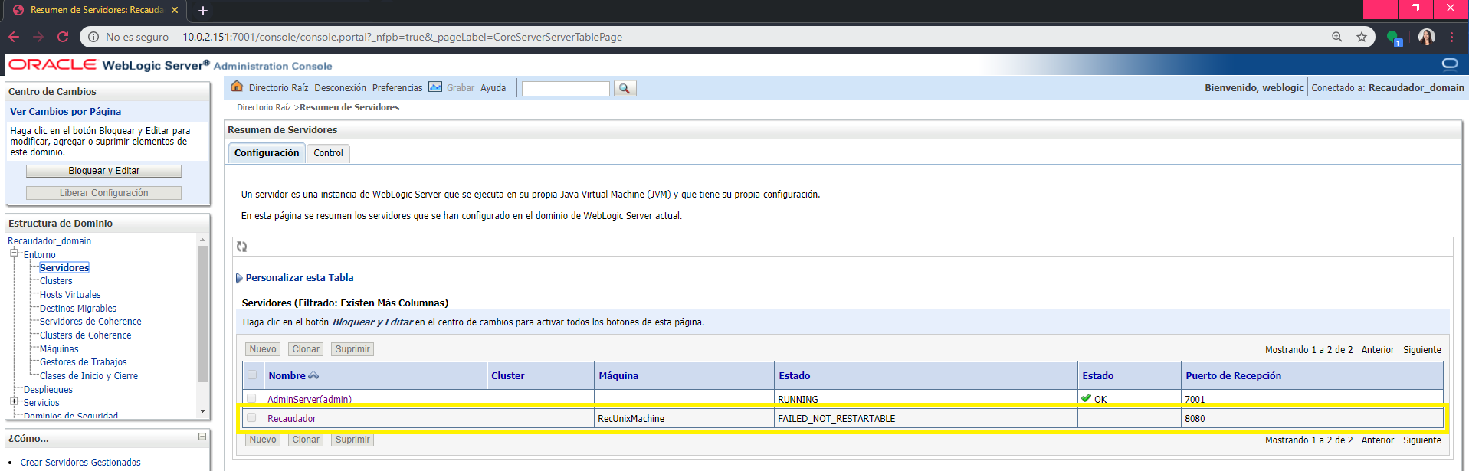

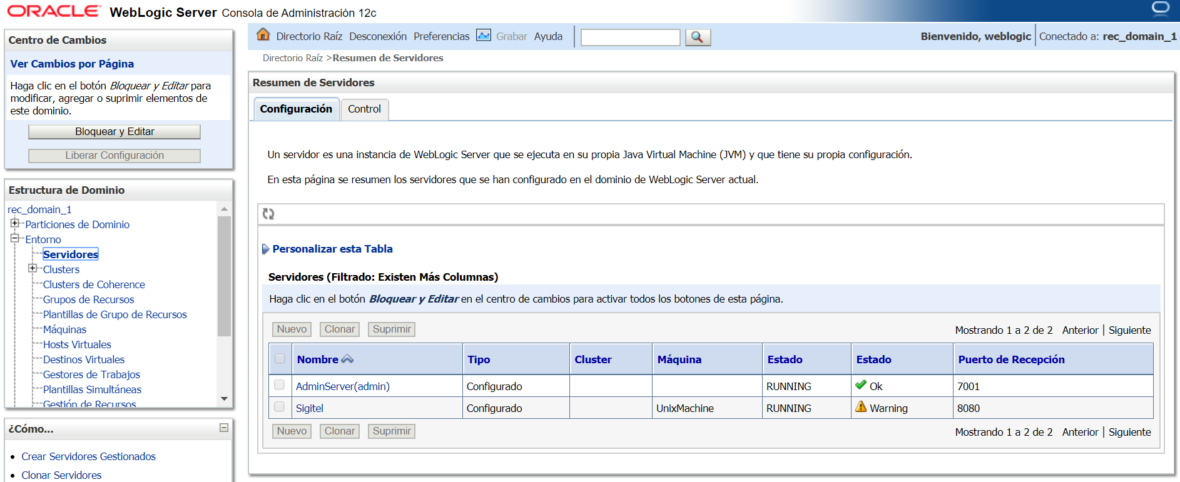

Reinicio de servidor de aplicaciones Weblogic
Para llevar a cabo un reinicio del servidor de aplicaciones es necesario identificar 3 datos:
- IP o Host del servidor (Ej. wls33.tgc.mx ó 10.0.1.142)
- Puerto de aplicación (Ej. 8080)
- Contraseñas de usuario
- weblogic (Dominio)
- oracle (Sistema operativo)

- Abrir cualquier cliente SSH, ‘putty’ por ejemplo y establecer la conexión con el sistema operativo mediante IP o Host.
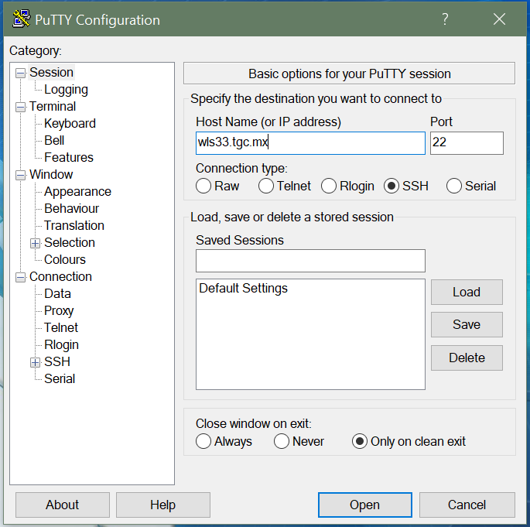

- Iniciar sesión con usuario oracle y la contraseña correspondiente.
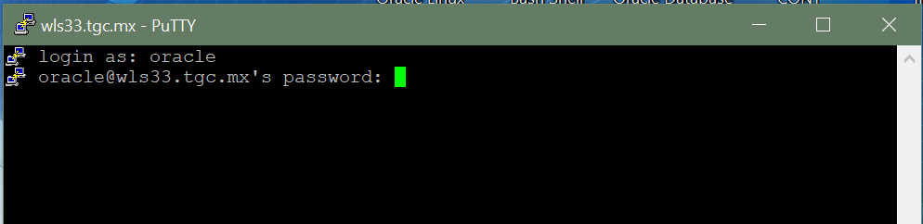

- En el “home” del usuario oracle se encuentra un directorio llamado adminsctipts el cual contiene un script por cada uno de los dominios instalados en el sistema operativo.
Ingresar al directorio: /home/oracle/adminscripts
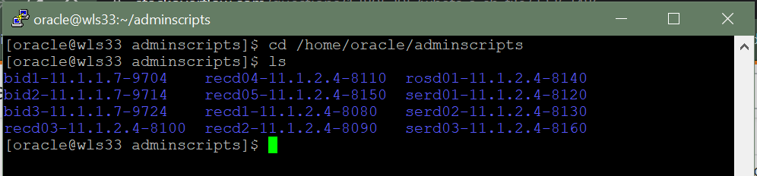

- Identificar el dominio mediante ‘dominio-versión-puerto’ el cual se tiene vinculado para el reinicio, una vez dentro listar el contenido del directorio el cual debe contener un script llamado ‘wlctrl.sh’
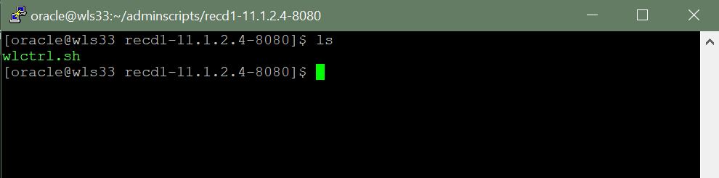

- Este script puede contener 5 opciones, elegir ‘stopall’, en caso de ser un servidor de Bi Pusblisher “stopbi”, esto mediante el comando:
/home/oracle/adminscripts/recd1-11.1.2.4-8080/ sh wlctrl.sh <OPCION>
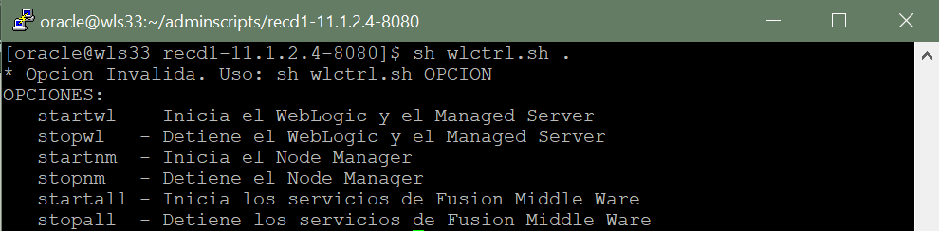

- El proceso de detener los servicios puede tomar de 2 a 5 minutos.
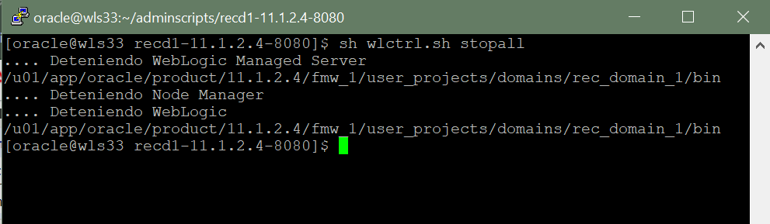

- Para verificar que no existan procesos en ejecución asociados al dominio, ubicado en cualquier directorio, consultarlo con el siguiente comando:
ps -fea | grep <nombre_dominio>

De existir algún proceso relacionado, terminarlo con el siguiente comando:
Kill -9 <PID>

Nota: El PID es un número de 1 a 5 caracteres al cual el sistema operativo le identifica con un proceso en particular.

- Sin procesos asociados al dominio y estando situados en el mismo directorio, ejecutar el script wlctrl.sh esta vez con la opción ‘startall’ o “startbi”, según sea el caso, esto con el siguiente comando:
/home/oracle/adminscripts/recd1-11.1.2.4-8080/ sh wlctrl.sh <OPCION>
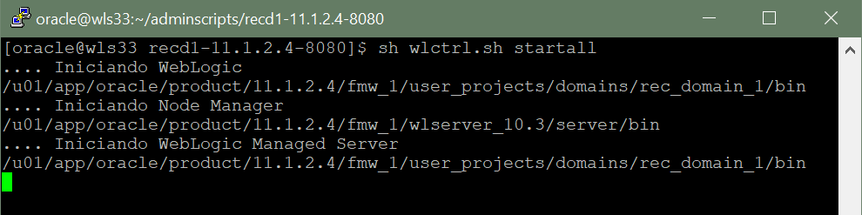

- Este proceso de iniciar los servicios puede tomar de 3 a 5 minutos.
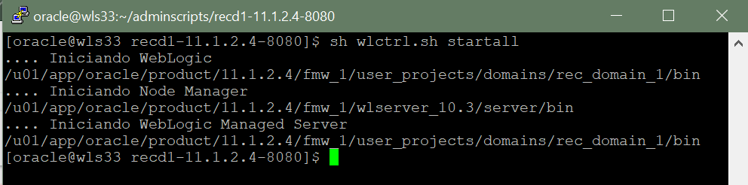

- Al terminar el proceso de inicio ingresar a la consola de weblogic y verificar el estado del servidor en:

http://<HOSTNAME_ó_IP>:Puerto/console

